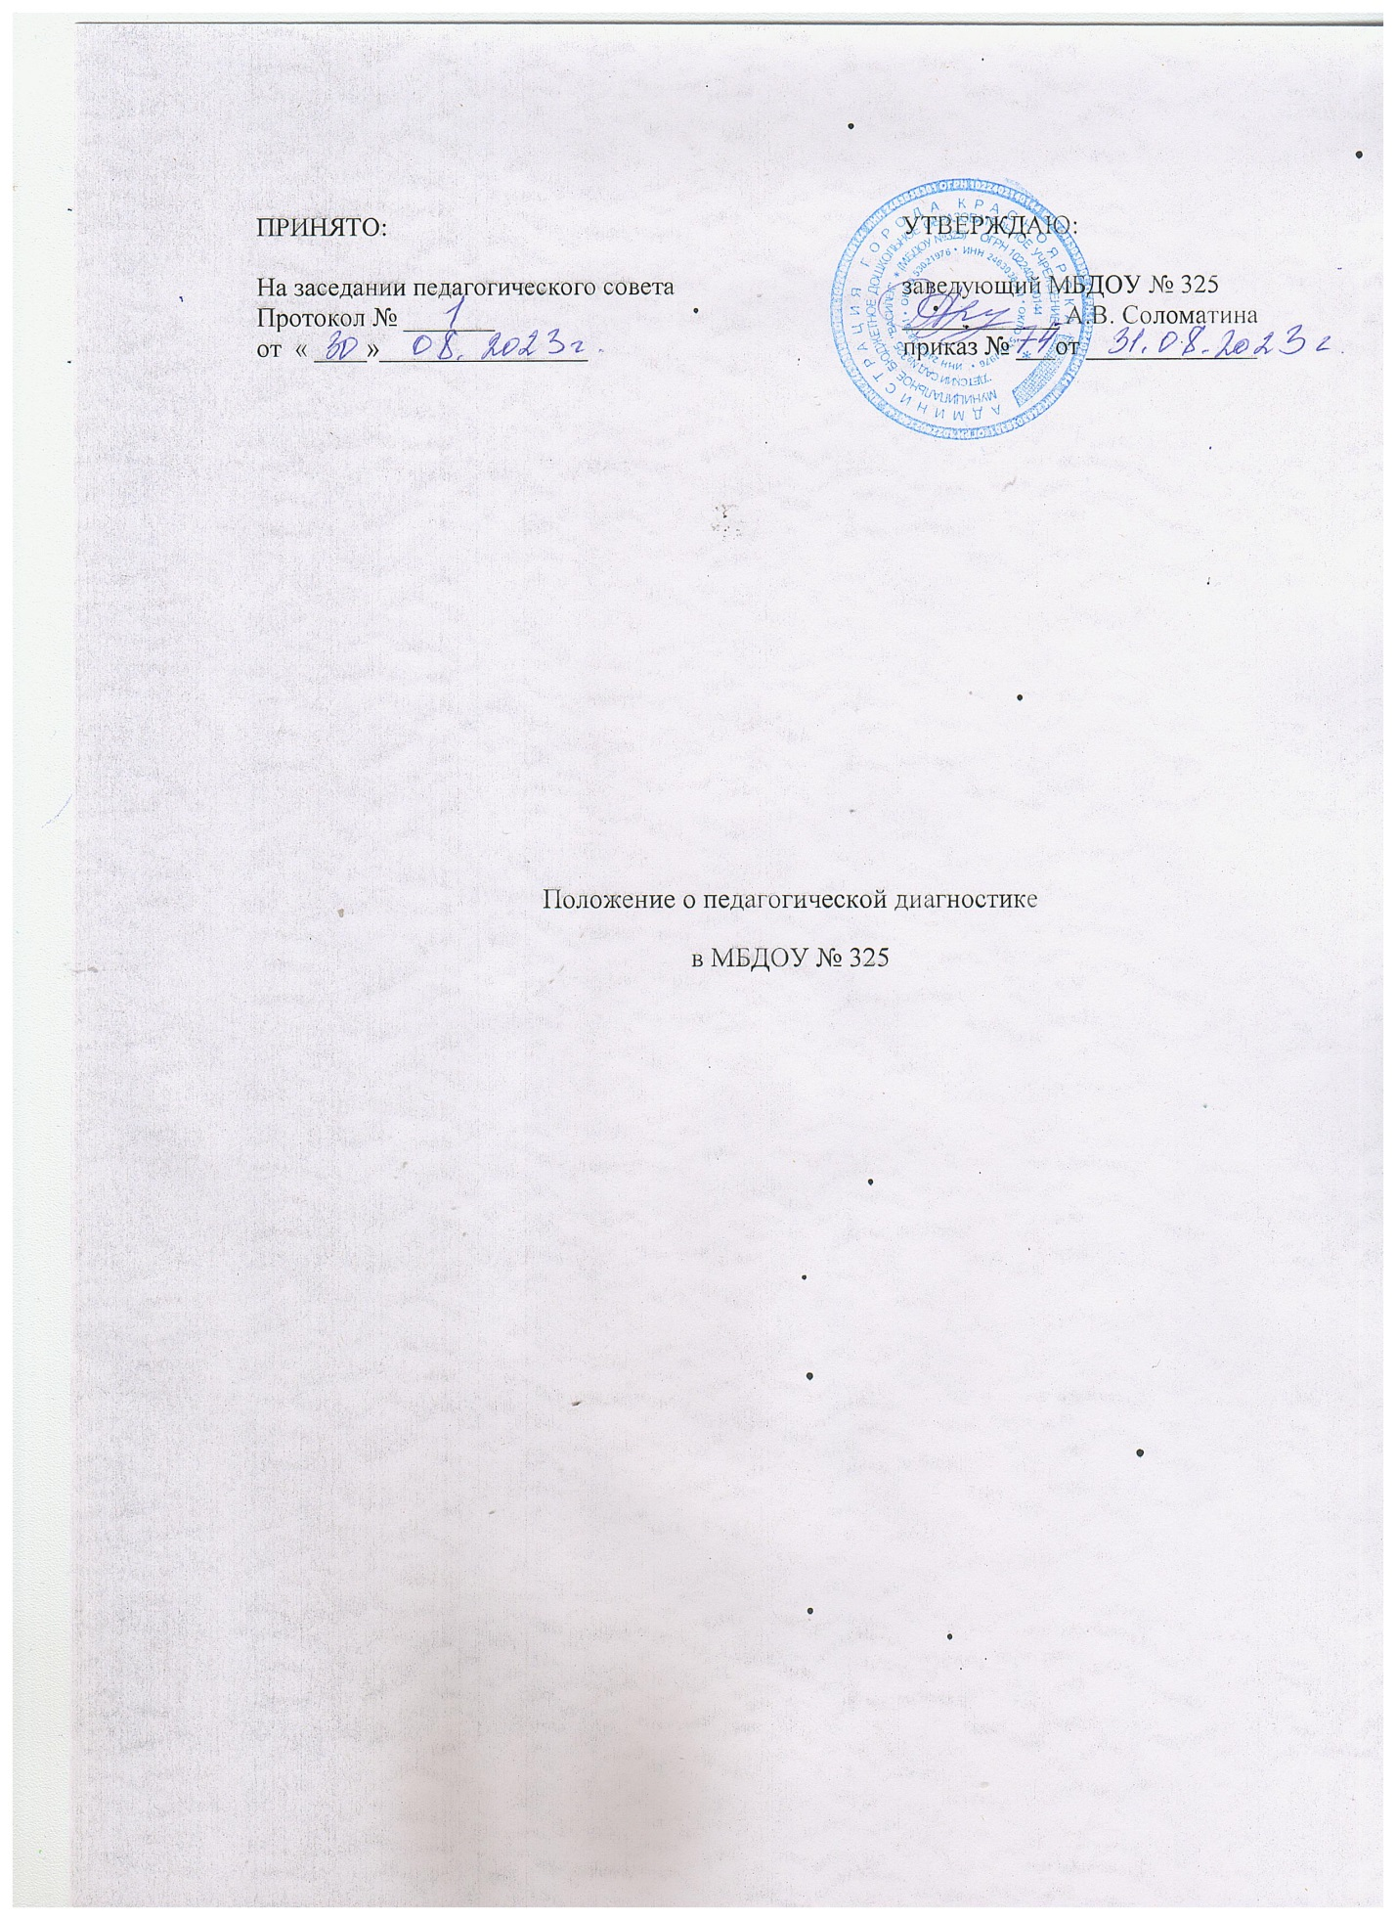

1. Общие положения

1.1 Настоящее Положение о педагогической диагностике (далее – Положение) разработано муниципальным бюджетным дошкольным образовательным учреждением «Детский сад № 325 «Василек» в соответствии с Федеральным законом от 29.12.2012 № 273 - ФЗ «Об образовании в Российской Федерации»; приказом Минобрнауки России от 17.10.2013 № 1155 «Об утверждении федерального государственного образовательного стандарта дошкольного образования»; приказом Министерства просвещения России от 31.07.2020 № 373 «Об утверждении Порядка организации и осуществления образовательной деятельности по основным общеобразовательным программам – образовательным программам дошкольного образования».

1.2 Педагогическими работниками в рамках педагогической диагностики осуществляется оценка индивидуального развития детей дошкольного возраста, связанная с оценкой эффективности педагогических действий и лежащей в основе их дальнейшего планирования.

1.3 Педагогическая диагностика не является основой объективной оценки соответствия какого-либо уровня развития детей. В соответствии с ФГОС ДО требования к результатам освоения Программы представлены в виде целевых ориентиров дошкольного образования, которые представляют собой социально-нормативные возрастные характеристики возможных достижений ребенка на этапе завершения уровня дошкольного образования.

1.4 Оценка индивидуального развития воспитанников осуществляется во всех возрастных группах по следующим направлениям развития и образования (в соответствии с ФГОС ДО):

• социально-коммуникативное развитие;

• познавательное развитие;

• речевое развитие;

• художественно-эстетическое развитие;

• физическое развитие.

1.5. Положение о педагогической диагностике принимается Педагогическом совете ДОУ и утверждается приказом заведующего.

2. Цели и задачи

2.1 Цель - изучение процесса индивидуальных достижений детьми дошкольного возраста планируемых итоговых результатов освоения основной образовательной программы дошкольного образования на основе выявления динамики формирования у воспитанников качеств, описанных в целевых ориентирах ФГОС ДО, которые они должны приобрести в результате ее освоения к 7 годам.

2.2 Задачи:

• Сбор информации об индивидуальном развитии воспитанников по образовательным областям;

• Проведение анализа изменений в развитии воспитанников;

• Определение корректирующих мероприятий образовательного процесса в ДОУ;

• Определение индивидуального маршрута для каждого воспитанника.

Результаты используются исключительно для решения следующих образовательных задач:

• индивидуальной работы по воспитанию и образованию каждого ребенка;

• оптимизации работы с группой детей.

3. Средства и методы сбора информации

3.1. Инструментарий для педагогической диагностики — карты наблюдений детского развития, позволяющие фиксировать индивидуальную динамику и перспективы развития каждого ребенка в ходе:

• коммуникации со сверстниками и взрослыми (как меняются способы установления и поддержания контакта, принятия совместных решений, разрешения конфликтов, лидерства и пр.);

• игровой деятельности;

• познавательной деятельности (как идет развитие детских способностей, познавательной активности); • проектной деятельности;

• художественной деятельности;

• физического развития.

3.2. В работе по проведению оценки индивидуального развития воспитанников используются следующие методы:

• наблюдение (целенаправленное и систематическое изучение, сбор информации, фиксация действий и проявлений поведения);

• беседа;

• тестирование;

• анализ продуктов деятельности; сравнительный анализ.

3.3. Требования к собираемой информации:

• полнота;

• конкретность;

• объективность;

• своевременность.

4. Сроки и периодичность педагогической диагностики

4.1. Оценка индивидуального развития детей проводится 2 раза в год в следующие сроки: - 1-е полугодие – сентябрь; - 2-е полугодие – май.

4.2. Длительность оценки индивидуального развития детей не может превышать двух недель в отношении высокоформализованных методов.

4.3. Отдельные методы оценки могут использоваться в течение года по мере необходимости с целью фиксации динамики индивидуальных траекторий развития детей. 4.4. В конце учебного года проводится сравнительный анализ результативности образовательного процесса и на основе анализа определяется планирование педагогической деятельности на следующий учебный год.

4.5. Оценка определяет общий процент освоения достижений воспитанниками по 5 образовательным областям программы дошкольного образования.

5. Контроль

5.1. Контроль проведения оценки индивидуального развития и проведение мониторинга осуществляется заведующим и старшим воспитателем посредством следующих форм:

• проведение текущего и оперативного контроля;

• организация тематического контроля;

• посещение занятий, организацию режимных моментов и других видов деятельности;

• проверка документации.

5.2. По итогам проведения контроля педагогам даются рекомендации, консультации, результаты освещаются на педагогическом совете.

6. Документация

6.1. Материалы педагогической диагностики, пособия для ее проведения – хранятся у педагогов. Обновляются по мере необходимости.

6.2. Материалы итоговых отчетов педагогической диагностики для определения целевых ориентиров хранятся в методическом кабинете.

6.3. Общие результаты педагогических наблюдений за уровнем индивидуального развития оформляются в единую справку и хранятся в методкабинете.